Digitale toegankelijkheid

Digitale toegankelijkheid is het ontwerp en ontwikkeling van websites, documenten en applicaties, voor iedereen, ongeacht beperkingen en handicaps. Denk aan mensen die blind, kleurenblind, doof, enz. zijn. Het is zonde als een grote groep van mensen worden buitengesloten, alleen omdat er niet is nagedacht over de ontwerp en lay-out van een digitale media. Team 13 wil graag “code X change” toegankelijk maken voor mensen die kleurenblind zijn. Dit is een veelvoorkomende handicap, volgens de “National Eye Institute” heeft één op de twaalf mannen een kleurvisiebeperking (*Color blindness | National Eye Institute*, 2020).

# Effect kleurenblindheid

De meest voorkomende soorten kleurenblindheid zijn onder de verdelen in twee categoriëen: rood-groen en blauw-geel. Deze worden verder verdeeld onder de volgende types(*Color blindness | National Eye Institute*, 2020):

* Deuteranomaly. Het meest voorkomende vorm van kleurenblindheid. Hier lijken bepaalde tinten groen op de kleur rood.
* Protanomaly. Hier lijken bepaalde tinten van rood op groen. De kleur ziet er ook minder helder uit.
* Protanopia en deuteranopia. Beide zorgen ervoor dat het verschil tussen rood en groen helemaal niet meer te zien is.
* Tritanomaly. Het verschil tussen blauw en groen en tussen geel en rood is moeilijk te zien.
* Tritanopia. Hier is het verschil tussen blauw en groen, paars en rood, en geel en roze niet te zien. Alle kleuren zien er ook minder helder uit.

Het probleem is dat mensen met kleurenblindheid de kleuren niet hetzelfde opvatten als de mensen zonder deze aandoening. Met de volgende aspecten hebben mensen met kleurenblindheid moeite(*Color blindness | National Eye Institute*, 2020):

* Het verschil tussen kleuren kunnen waarnemen
* De helderheid van kleuren waarnemen
* Verschillende tinten van kleuren waarnemen

# Webdesign kleurenblindheid

Er zijn twee elementen waar we aan willen werken voor onze website. Dat zijn de kleurencombinaties en de lay-out.

Voor de webdesign zijn de volgende zaken belangrijk: Een minimalistische lay-out, meerdere labels, duidelijke tekst en de juiste kleurencontrasten (Aw & Aw, 2023). Op onze website staan meerdere knoppen naast elkaar voor de navigatie, dus het zou verwarrend zijn als er kleurencombinaties zijn die geen contrast bieden. Dus voor onze website hebben we voor de volgende opmaak/lay-out elementen gekozen:

* Een zwart/wit thema voor een sterke kleurencontrast
* Paarse en oranje knoppen, kleuren die contrast bieden bij kleurenblindheid zodat het verschil waarneembaar is tussen de knoppen.
* Overzichtelijke labels en lettertype, zodat de elementen op de pagina duidelijk te lezen zijn

Hiermee kunnen mensen die kleurenblind zijn de tekst en knoppen goed onderscheiden van de achtergrond. Zo bestaat er geen verwarring over het navigeren en gebruiken van de website.

**Enkele voorbeelden van ons design:**

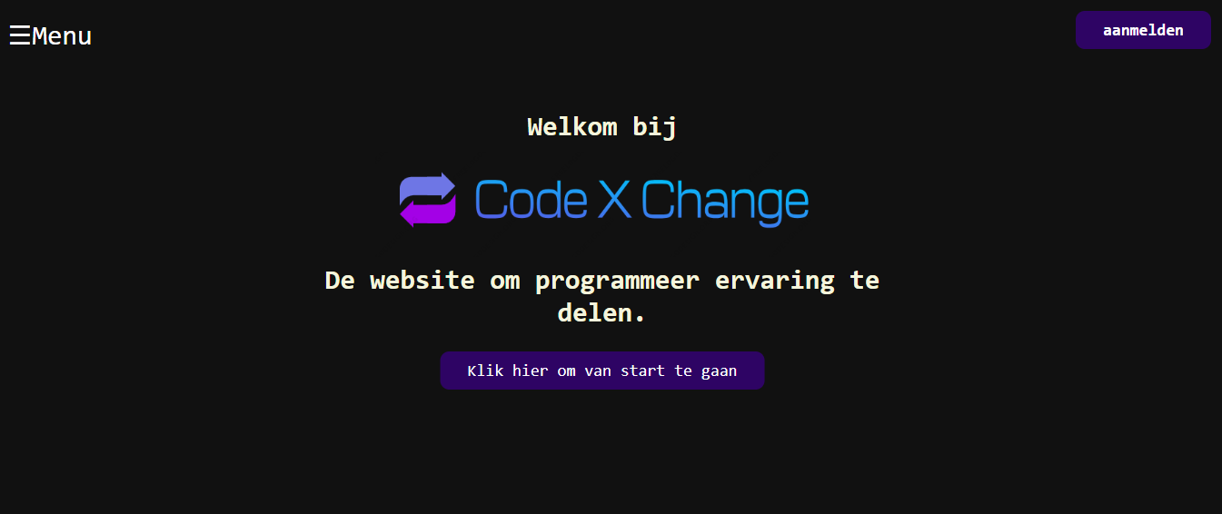

Bibliografie

Aw, & Aw. (2023, 6 december). *8 tips Kleurenblindheid Kleurenblinden webdesign website | 2024 update*. Cursus WordPress | WordPress cursussen trainingen en workshops. <https://www.cursuswp.com/kleurenblindheid-kleurenblinden-slechtzienden-kleur-webdesign-tips-website/>

*Color blindness | National Eye Institute*. (2020, 13 juli). <https://www.nei.nih.gov/learn-about-eye-health/eye-conditions-and-diseases/color-blindness#section-id-5673>